37020 XIII Vaststelling van de begrotingsstaten van het Ministerie van Economische Zaken en Klimaat (XIII) voor het jaar 2027
37020 L Vaststelling van de begrotingsstaat van het Nationaal Groeifonds voor het jaar 2027
Nr. 5 Brief van de Algemene Rekenkamer
Aan de Voorzitter van de Tweede Kamer der Staten-Generaal
Den Haag, 22 september 2026

Het budgetrecht is een essentieel parlementair recht. Het begint met het vooraf goedkeuren van begrotingswetsvoorstellen door het parlement. Alleen met instemming van het parlement kan het kabinet de begroting uitvoeren.
Ieder jaar stuurt de Algemene Rekenkamer de Tweede Kamer aandachtspunten bij de ontwerpbegrotingen van de ministeries voor de begrotingsbehandeling.
Deze brief gaat in op de ontwerpbegroting 2027 van het ministerie van Economische Zaken en Klimaat (begrotingshoofdstuk XIII, Kamerstuk 37020-XIII) en het Nationaal Groeifonds (begrotingshoofdstuk L, Kamerstuk 37020-L).
De onderwerpen in deze begrotingsbrief zijn:
- navolgbaarheid van het geld;
- sturen op resultaten;
- risico’s en beheer;
- uitgelicht: balans tussen doelen en meerjarig begrote uitgaven.

In de bijlage bij deze brief staan de onvolkomenheden vermeld uit ons verantwoordingsonderzoek 2025.
- Navolgbaarheid van het geld
De ontwerpbegrotingen moeten de Tweede Kamer inzicht bieden in de beleidsvoornemens van het kabinet en de daarmee gemoeide uitgaven en ontvangsten. De ontwerpbegroting 2027 is de eerste van het kabinet-Jetten. Het coalitieakkoord (Bijlage bij Kamerstuk 36848, nr. 31) bevatte voor het ministerie van Economische Zaken en Klimaat (EZK) 6 voorgenomen intensiveringen en bezuinigingen. Deze zijn (deels) verwerkt in de 1ste suppletoire wet 2026 of de ontwerpbegroting 2027. Het is belangrijk dat de maatregelen of eventuele aanpassingen daarvan in de ontwerpbegroting voor 2027 goed te volgen zijn. In tabel 1 staan de maatregelen uit het coalitieakkoord die relevant zijn voor de begroting van het ministerie van EZK. Van maatregel 20, € 500 miljoen voor een Nationaal Agentschap voor Disruptieve Innovatie (NADI), kunnen wij niet goed nagaan of hij (volledig) aan de ontwerpbegroting is toegevoegd. Wij lichten dit hieronder toe.
Maatregel uit coalitieakkoord | 2027 | 2028 | 2029 | 2030 | 2031
21. Innovatie regionale campussen | + 100.000 | + 100.000 | + 100.000 | + 100.000 | + 100.000
22. Toekomstfonds |  | -72.000 | -7.000 | -50.000 | -41.000
61. Efficiencytaakstelling* | -4.025 | -7.710 | -13.638 | -19.828 | -18.884
62. Vernieuwing Rijksdienst/slagvaardige overheid* |  |  | -22.214 | -56.023 | -53.355
63. Subsidietaakstelling* | -6.257 | -6.257 | -6.257 | -6.257 | -2.464
Tabel 1: maatregelen coalitieakkoord van 30 januari 2026 (bedragen in duizenden €).
* Bedragen betreffen het EZK-deel van verschillende rijksbrede bezuinigingen. Deze bedragen zijn opgenomen in de 1ste suppletoire wet EZK 2026.

In het coalitieakkoord staat dat er een Nationale Investeringsinstelling (NII) zal worden opgericht om financiering te verstrekken aan projecten en bedrijven die deze financiering niet zelfstandig op de private financieringsmarkt kunnen ophalen. De financiering van NII loopt naar verwachting via de begroting van het ministerie van Financiën.
Wij selecteerden 2 intensiveringen uit het coalitieakkoord die in 2027 ingaan. We gingen na of deze herkenbaar zijn opgenomen in de ontwerpbegroting 2027. Het gaat om:
- Coalitieakkoord maatregel 21: Innovatie regionale campussen.
In het coalitieakkoord staat dat de minister vanaf 2027 voor maatregel 21, Innovatie regionale campussen, structureel €100 miljoen extra krijgt voor de uitvoering van verschillende initiatieven. Het gaat om de Nationale Technologiestrategie, regionale innovatieclusters, deelname aan Europese innovatieprogramma’s en publiek-private innovatieprogramma’s.
In ieder geval een deel van de middelen voor maatregel 21 zijn in de ontwerpbegroting verdeeld over verschillende financiële instrumenten. De ontwerpbegroting bevat geen toelichting op de volledige verdeling. Hierdoor kunnen wij niet goed nagaan of de hele intensivering is overgeheveld naar de ontwerpbegroting van EZK en hoe deze middelen over de verschillende instrumenten zijn verdeeld. Uit de toelichting in de beleidsagenda maken wij op dat de mutaties Ruimte voor economie en Stimulering academische spin-offcreatie samenhangen met de structurele intensivering van € 100 miljoen uit het coalitieakkoord. Voor deze instrumenten is ongeveer € 15 miljoen aan uitgaven geraamd in 2027. Wij kunnen niet goed volgen waaraan de minister de overige € 85 miljoen in 2027 wil besteden.
- Coalitieakkoord maatregel 20: Nationaal Agentschap voor Disruptieve Innovatie
In het coalitieakkoord staat dat er € 500 miljoen euro wordt gereserveerd voor een kapitaalstorting in het op te richten Nationaal Agentschap voor Disruptieve Innovatie (NADI). Met het NADI wil het kabinet disruptieve innovaties uitlokken. Volgens het coalitieakkoord gaat het om een financiële transactie die niet relevant is voor het EMU-saldo, maar wel voor de EMU-schuld.
In de ontwerpbegroting zijn middelen op de post NADI toegevoegd aan begrotingsartikel 2. De minister licht toe dat het de bedoeling is om in 2028 een organisatie voor het NADI op te richten. In 2027 wil de minister echter al 3 pilotprogramma’s starten. Daarvoor heeft de minister € 10 miljoen geraamd. In latere jaren nemen de uitgaven toe. Tot en met 2031 is een totaalbedrag van € 260 miljoen begroot. Uit de begroting wordt niet duidelijk of de volledige € 500 miljoen uit het coalitieakkoord is overgeheveld. In de Miljoenennota 2027 is toegelicht dat deze uitgaven relevant zijn voor het EMU-saldo.
Gelet op bovenstaande stellen we vast dat de 2 genoemde intensiveringen uit het coalitieakkoord maar ten dele navolgbaar zijn opgenomen en toegelicht in de ontwerpbegroting.
- Sturen op resultaten
Doelen
Wij vinden het belangrijk dat begrotingen en beleidsvoornemens duidelijke doelen bevatten. Om goed te kunnen besluiten waar publiek geld aan wordt besteed, is het belangrijk dat het kabinet vooraf duidelijk aangeeft wat het wil bereiken. De Tweede Kamer heeft het kabinet opgeroepen om concrete en meetbare hoofddoelen en hoofdresultaten op te nemen in het jaarverslag (motie-Van der Lee c.s. Kamerstuk 36740, nr. 7). Ook de minister van Financiën heeft gezegd het belang van duidelijke doelen en resultaten te onderschrijven. De minister wil deze ook een plaats geven in de begroting.
Wij hebben gekeken of in de beleidsagenda van de ontwerpbegroting 2027 van het ministerie van EZK duidelijke en bij voorkeur meetbaar geformuleerde doelen staan opgenomen over de hoofddoelen van het kabinetsbeleid.
In de ontwerpbegroting 2027 zijn bij het onderdeel beleidsagenda de volgende beleidsprioriteiten van de minister opgenomen:
- ‘een structurele economische groei van 1,5%’;
- ‘3% van de Nederlandse economie (het bruto binnenlands product, bbp) in 2030 investeren in onderzoek en ontwikkeling (R&D)’;
- ‘het verhogen van de weerbaarheid van de digitale samenleving en overheid door innovatie en technologische ontwikkeling te stimuleren en digitale soevereiniteit en autonomie te versterken’;
- ‘het verminderen van afhankelijkheden en het vergroten van leveringszekerheid van kritieke grondstoffen en (half)producten door het versneld uitvoeren van de Nationale Grondstoffenstrategie’.

We stellen vast dat de eerste 2 beleidsprioriteiten concrete (specifieke en meetbare) doelen bevatten. Met de Productiviteitsagenda en het 3%-R&D-actieplan doet de minister voorstellen om deze doelen te behalen. Wij merken op dat de minister er maar ten dele invloed op heeft of deze doelen worden gehaald. De andere 2 beleidsprioriteiten zijn minder concreet geformuleerd.
Het kabinet heeft ministeriële taskforces ingesteld om een doorbraak te forceren bij 6 grote maatschappelijke opgaven. De minister van EZK is coördinerend minister voor de ministeriële taskforce Toekomstige Welvaart en Vestigingsklimaat (TTWenV). Wij constateren dat de beleidsprioriteiten die zijn opgenomen in de beleidsagenda aansluiten bij de bedoelingen van de TTWenV. In de opdrachtbrief van de taskforce zijn de doelen uit de beleidsagenda overigens niet specifiek genoemd. Op 10 juli 2026 heeft de minister van EZK het parlement geïnformeerd over de voortgang van de taskforce. Hierin noemt de minister verschillende concrete doelen, zoals dat van 1,5% structurele economische groei. Ook noemt de minister als doel dat vrouwelijke ondernemers in 2030 relatief net zoveel financiering ophalen als mannelijke ondernemers. Wij adviseren het kabinet om de doelen van de taskforces zo concreet mogelijk te formuleren en de voortgang hiervan te monitoren.
Strategische Evaluatieagenda (SEA)
De minister is verantwoordelijk voor het periodiek onderzoeken van de doelmatigheid en doeltreffendheid van het beleid dat aan zijn/haar begroting ten grondslag ligt. De SEA laat zien welke evaluaties zijn gepland en uitgevoerd per beleidsthema. De Tweede Kamer kan de evaluatieagenda in de begroting beoordelen, en aandacht vragen voor evaluaties die in de agenda ontbreken.
Gelet op de bevindingen uit onze onderzoeken, actuele ontwikkelingen en het financieel belang vinden we de evaluatieonderzoeken uit de SEA van bijzonder belang voor de Tweede Kamercommissie voor Economische Zaken. Wij adviseren u de volgende evaluaties voor uw agendering in overweging te nemen:
- Periodieke Rapportage Goed functionerende (digitale) economie en markten (verwacht 2027): de minister wil in deze rapportage evalueren hoe het beleid heeft bijgedragen aan een goed functionerende digitale economie. De rapportage sluit aan bij de beleidsprioriteit van de minister om de weerbaarheid van de digitale samenleving en overheid te verhogen. De uitkomsten van de rapportage kunnen relevant zijn voor de vormgeving van het beleid.
- Evaluatie Missiegedreven Topsectoren- en Innovatiebeleid (2e helft 2026): met dit beleid stimuleerde de minister voor een aantal zogenoemde topsectoren de samenwerking tussen bedrijfsleven, wetenschap en overheid. Het doel was om maatschappelijke missies te koppelen aan verdienvermogen. Hoewel het Topsectorenbeleid begin 2026 is beëindigd, kan de evaluatie lessen bevatten voor het huidige beleid.
- Gids Proportionaliteit (verwacht 2e helft 2026): in ons verantwoordingsonderzoek 2024 (AR, 2025) hebben wij aangegeven dat er bij inkoop veel fouten worden gemaakt. Om de fouten te verminderen en aanbesteding voor bedrijven te verbeteren adviseerden wij het kabinet om de wet- en regelgeving en het inkoopproces te vereenvoudigen. De evaluatie van de Gids Proportionaliteit kan voorstellen bevatten om de regelgeving te vereenvoudigen.
- Evaluatie Invest-NL (2027): het kabinet wil Invest-NL en Invest-international samenvoegen en in 2028 een Nationale Investeringsinstelling oprichten. Deze evaluatie kan relevante lessen bevatten voor de vormgeving en uitvoering van deze plannen.
- Evaluatie Project Beethoven (2027): in 2024 heeft het kabinet € 1,7 miljard toegezegd om vooral Brainport Eindhoven als een aantrekkelijke vestigingsplaats voor de microchipsector en zijn toeleveranciers te behouden. Deze evaluatie biedt inzicht in hoeverre deze aanpak succesvol is.

- Risico’s en beheer
Wij hebben op 20 mei 2026 onze Hoogrisicolijst gepubliceerd (Bijlage bij Kamerstuk 36945, nr. 3). Wij verwachten dat een ontwerpbegroting aandacht besteedt aan financiële risico’s, bedrijfsvoeringrisico’s en/of beleidsrisico’s.
De minister heeft in het jaarverslag over 2025 (Kamerstuk 36945-XIII, nr. 1) een aantal risico’s genoemd. In de beleidsagenda van de ontwerpbegroting voor 2027 heeft de minister per hoofddoelstelling een risico genoemd. De minister heeft in de beleidsagenda onder meer aandacht voor de volgende risico’s:
- Voor de beleidsprioriteit om in 2030 3% van het bbp te investeren in R&D noemt de minister de volgende risico’s: randvoorwaarden, zoals ruimte, toegang tot het energienet, passende financiering, fiscale regels en voldoende talent, moeten op orde zijn om deze investeringen mogelijk te maken.
- Voor de beleidsprioriteit om de weerbaarheid van de digitale samenleving en overheid te verhogen noemt de minister de volgende risico’s: onzekerheid wat betreft de beschikbaarheid en betrouwbaarheid van digitale voorzieningen door geopolitieke ontwikkelingen; een digitale transitie kent hoge investeringskosten en vraagt om schaarse technische expertise.

Naast de risico’s die de minister benoemt in de ontwerpbegroting zien wij het volgende risico in onze Hoogrisicolijst:
- Fiscale regelingen leveren te weinig productiviteitsgroei op.

Wij vragen uw aandacht voor de bovengenoemde risico’s. Uiteindelijk kunnen deze risico’s in de toekomst gevolgen hebben voor de uitgaven en het bereiken van afgesproken resultaten.
- Uitgelicht: balans tussen doelen en meerjarig begrote uitgaven
De afgelopen jaren zijn de beleidsbudgetten van het ministerie van EZK incidenteel verhoogd door bijvoorbeeld de coronamaatregelen, het Nationaal Groeifonds (NGF) en de Important Projects of Common European Interest (IPCEI)- programma’s. In de meerjarenraming van de ontwerpbegroting EZK 2027 is zichtbaar dat het effect van deze tijdelijke verhoging van de uitgaven de komende jaren afneemt.
In figuur 1 zijn de gerealiseerde en begrote uitgaven aan subsidies en leningen op de beleidsartikelen 1, 2 en 3 weergegeven voor de periode 2024-2031. Op deze beleidsartikelen zijn de uitgaven opgenomen die de minister inzet voor het goed functioneren van de economie en markten, het bedrijvenbeleid en de financiering van bedrijven. De figuur laat zien dat de komende jaren de beschikbare uitgaven afnemen van ongeveer € 987 miljoen in 2026 naar € 561 miljoen in 2031.
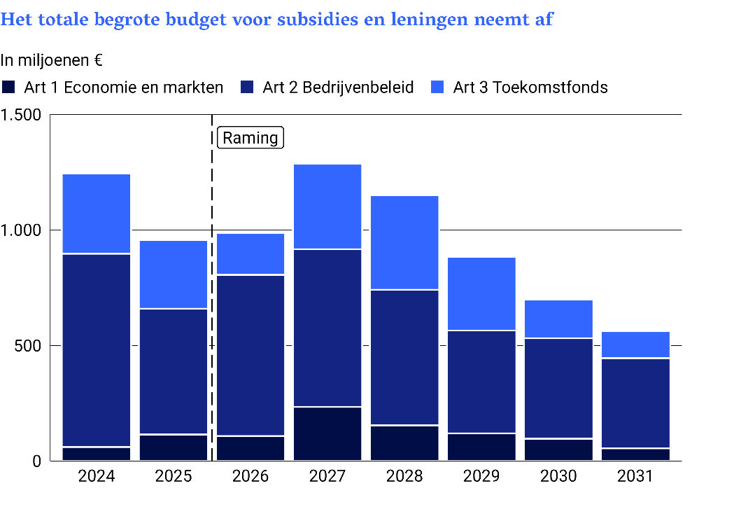
Figuur 1: ontwikkeling meerjarige budgetten subsidies en leningen.
Bron: opgave ministerie van EZK

Naast het aflopen van de tijdelijke verhoging van de uitgaven zijn er door verschillende kabinetten structurele taakstellingen ingeboekt. Ook is de afgelopen jaren niet de volledige prijsbijstelling uitgekeerd. Beide hebben een structureel effect op de begrote subsidies en leningen.
De meerjarenraming geeft inzicht in de budgettaire gevolgen van het gevoerde beleid. Wij hebben gekeken of de minister in de ontwerpbegroting toelicht wat de gevolgen zijn van de geraamde uitgavendaling voor de doelen van het beleid. Wij constateren dat de minister hier in de ontwerpbegroting niet specifiek op ingaat. Wel geeft zij aan dat er grote investeringen nodig zijn om de beleidsprioriteiten te realiseren. De Productiviteitsagenda en het 3%-R&D-actieplan bevatten geen van beide een budgettaire bijlage waarin de minister toelicht hoeveel middelen zij wil inzetten. Daarom verwachten wij dat de minister hierop in de begroting wel ingaat. De minister licht echter niet toe of zij met de beschikbare middelen voor innovatie bijvoorbeeld de doelstelling van 3% van het bbp in 2030 verwacht te halen.
Extra geld is niet altijd de oplossing. Echter, een begroting moet wel inzicht geven in de relatie tussen de doelen van de minister en de middelen die de minister hiervoor wil inzetten. Een risico is dat de huidige middelen en ambities onvoldoende met elkaar in evenwicht zijn.
Wij vertrouwen erop dat deze brief behulpzaam is bij de begrotingsbehandeling in uw Kamer.
Algemene Rekenkamer

drs. P.J. (Pieter) Duisenberg,
president

drs. M.J.P. (Mark) Smolenaars
secretaris
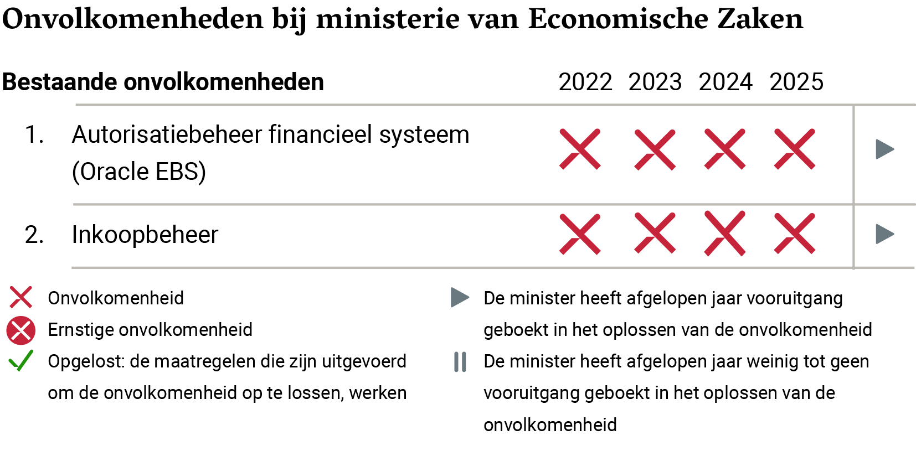
Bijlage: overzicht onvolkomenheden Verantwoordingsonderzoek 2025

Tweede Kamer, vergaderjaar 2024–2025, bijlage bij kamerstuk 29 544, nr. 1287 en Tweede Kamer, vergaderjaar 2025-2026. Bijlage bij kamerstuk 36 630 nr. 3
Tweede Kamer, vergaderjaar 2024–2025, 33 009, nr. 165
Tweede Kamer, vergaderjaar 2025–2026, Bijlage bij kamerstuk 36 848, nr. 106
Tweede Kamer, vergaderjaar 2025-2026. 36 630 nr. 3
https://www.rekenkamer.nl/documenten/2025/05/21/inkoop-eenvoudiger
https://www.rekenkamer.nl/documenten/2026/05/20/hoogrisicolijst

